První světová válka
Cíl materiálu:
Obsahový cíl:

- Žák vysvětlí důvody, proč konflikt začal a co bylo záminkou.
- Žák přiřadí k protivníkům bojující státy.
- Žák vysvětlí pomocí mapy, kde se bojovalo a pojmenuje fronty 1. světové války.
- Žák utvoří nebo doplní jednoduché věty informacemi o bojích.
- Žák vysvětlí, co napomohlo k ukončení války.
- Žák vyjmenuje nové zbraně.
- Žák vyhledá pomocí mapy nově vzniklé evropské státy.
- Žák vytvoří krátkou zprávu o životě vojáka na frontě.

Tip na komunikační aktivitu, která rozvíjí jazykové vyjádření:
Jazykový cíl:

Komunikace při práci ve skupině:
- Žák se zapojí do skupinové práce, kdy bude:

  - popisovat fotografii a odpovídat na otázky
  - vytvoří zprávu/dopis o životě vojáka na válečné frontě
  - utvoří věty (sám nebo ve skupině) vztahující se k známým bitvám

Slovní zásoba: fronta, zákopová/blesková válka, legie, tank, bojový plyn, kolonie, atentát, přídělový systém, řízené hospodářství, Československo…..

Podrobný popis aktivity:
Fotografie z bitev 1. světové války – Žáci se ve dvojicích pokusí určit o jakou bitvu jde u dané fotografie. Své rozhodnutí se pokusí podle získaných informací vysvětlit. Ve dvojicích vymyslí alespoň tři otázky, které je u dané fotografie zajímají. Odpovědi na otázky jim dodá v následné diskusi učitel. Stejné fotografie lze využít i u cvičení č. 10.
1. světová válka v dokumentech – práce s autentickými dokumenty (dopisy vojáků, fotografie)
Žáci si nejprve ve skupině přečtou dopisy vojáků. Pokusí se ve skupinkách diskutovat o tom, jak probíhal život na frontách. K lepší představě jim mohou dopomoci i fotografie.
Vojáci měli/neměli dostatek jídla a pití…….
Vojáci spali v……… atd.
Žáci mohou společně pracovat s fotografiemi. Je vhodné se zamyslet nad tím, kdo je autorem fotografie, při jaké příležitosti byla fotografie pořízena, popř. vymyslet své další doplňující otázky pro učitele…
Žák se v roli vojáka pokusí napsat pomocí návodných vět dopis/zprávu z fronty. Každý za sebe přečte před třídou nebo skupinou/sousedem. Mohou vymyslet celý příběh vojáka, zda přežil, dostal se domů apod…..
První světová válka
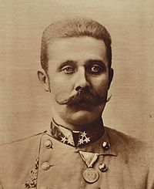
První světová válka (Velká válka) začala v červenci 1914 a trvala do listopadu 1918. Hlavní příčinou války byly rozpory mezi velmocemi, které chtěly získat nová území a kolonie a s nimi i moc. Dne 28.6. 1914 byl v Sarajevu (hlavní město Bosny a Hercegoviny) spáchán atentát na následníka rakousko-uherského trůnu Františka Ferdinanda d`Este. Atentát se stal záminkou k vyhlášení války, protože Rakousko – Uhersko vyhlásilo o měsíc později Srbsku válku. Postupně se k oběma státům připojily další státy. Ve válce proti sobě bojovaly státy Dohody – Francie, Velká Británie, Rusko, od roku 1915 Itálie a od roku 1917 USA proti státům Trojspolku ( = Centrální mocnosti) – Německo, Rakousko-Uhersko, Osmanská říše, Bulharsko. František Ferdinand d`Este ZDROJ: http://upload.wikimedia.org/wikipedia/commons/thumb/4/4c/Franz_ferdinand.jpg/200px-Franz_ferdinand.jpg
1) Přiřaď státy, podle toho, na které straně bojovaly!
RUSKO
VELKÁ BRITÁNIE
OSMANSKÁ ŘÍŠE
ITÁLIE
RAKOUSKO-UHERSKO
NĚMECKO
FRANCIE
USA

DOHODA
TROJSPOLEK

X

Za první světové války se bojovalo v Evropě na několika bojových liniích – frontách. Začalo se bojovat v červenci 1914 na srbské frontě. Toto bojiště bylo méně důležité. Kromě Evropy se bojovalo i v Africe a v Asii. Válku však rozhodly boje v Evropě.

JIŽNÍ FRONTA
FRONTY V EVROPĚ
ZÁPADNÍ FRONTA
VÝCHODNÍ FRONTA

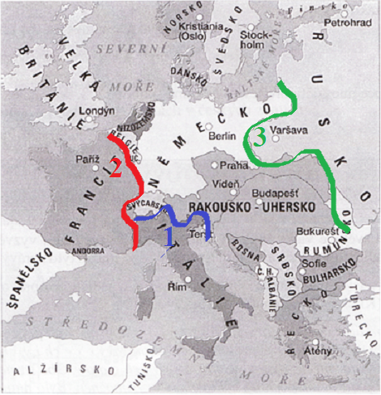
2) Na mapce Evropy z roku 1914 jsou zakresleny barevně fronty 1. světové války - západní, východní a jižní fronta. Kdo proti sobě na každé bojoval?
ZÁPADNÍ FRONTA | VÝCHODNÍ FRONTA | JIŽNÍ FRONTA
x | x | x
Napiš informace ve větách do sešitu!
Např: Na západní frontě bojovala/bojovalo……………………… proti ……………………..
Na všech evropských frontách bojovali i lidé z Čech, Moravy a Slovenska. Na počátku války na straně Rakousko – Uherska, později v tzv. legiích = bojových jednotkách složených z Čechů a Slováků, které bojovaly na straně Dohody. Původně si všichni mysleli, že válka bude rychlá – BLESKOVÁ, ale přišla zima a vše se zkomplikovalo. Válka se změnila na pomalou -ZÁKOPOVOU.
3) Co je to zákopová válka (Najdi v encyklopedii nebo na internetu, můžeš využít svůj mateřský jazyk)
___________________________________________________________________
Nejdůležitější bitvy první světové války:
BITVA | ROK | FRONTA | ZAJÍMAVOSTI
Bitva na řece Marně | Září 1914 | západní | Vojáci Dohody zastavili Němce při postupu na Paříž.
Bitva u belgického města Ypres | Duben 1915 | západní | Němci poprvé použili bojový plyn – yperit.
Bitva u Verdunu | Únor – prosinec 1916 | západní | V bitvě bylo téměř 1 000 000 mrtvých.
Bitva na Sommě | Červenec – listopad 1916 | západní | Angličané použili v září 1916 poprvé tanky.
Bitva u Zborova | Červenec 1917 | východní | Československé legie měly první úspěch.
Bitva na Piavě | Listopad 1917 – listopad 1918 | jižní | Bojovalo se v Alpách.

4) Fotografie z bitev 1. světové války – Urči podle získaných informací, k jaké bitvě fotografie patří! Pokus se svoje rozhodnutí krátce vysvětlit! Se spolužákem vymyslete alespoň 3 otázky, které vás ke každé fotografii zajímají.
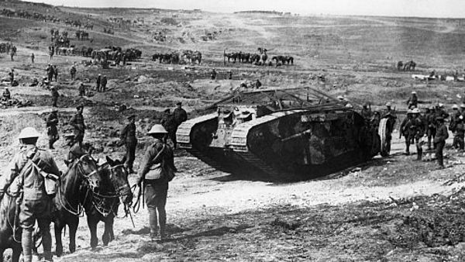-----------------------------------
ZDROJ: http://media.novinky.cz/669/286694-top_foto1-5cwq0.jpg?1357300020
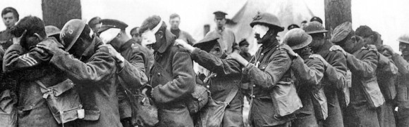-----------------------------------------
ZDROJ: http://hucak.osu.cz/ww1/wp-content/uploads/2013/07/ww1_slide_01-580x181.jpg
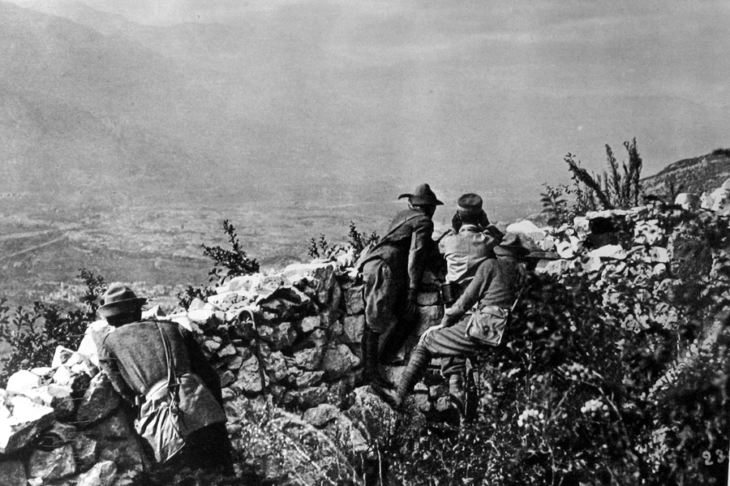---------------------------------------
ZDROJ: http://www.militaria.cz/userfiles/Image/clanky2/Piava04.jpg
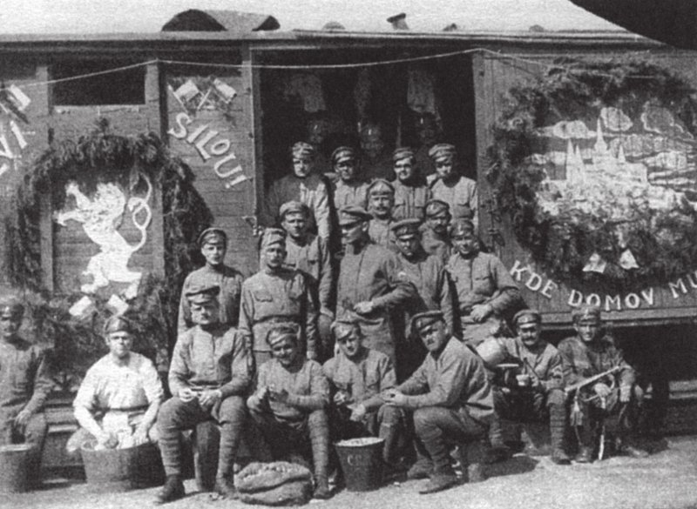
ZDROJ: http://www.lideazeme.cz/files/imagecache/dust_filerenderer_big/files/upload/story_press/4275/122_005_jpg_4b470dc74c.jpg
5) Utvoř jednoduché věty!
Vojáci použili tanky poprvé v bitvě………
V roce 1914 bojovali na ………. frontě……… v bitvě…..
…
Dlouhá válka znamenala pro všechny strany velké vyčerpání sil. Muži bojovali ve válce, ženy, děti a starci pracovali v různých profesích – v továrnách, v zemědělství, při výrobě zbraní. Armády (vojska) všech stran byly špatně zásobovány. Lidé trpěli hladem a bídou. Potraviny byly pouze na lístky – říká se tomu PŘÍDĚLOVÝ SYSTÉM. Hospodářství bylo řízeno státem – říká se tomu ŘÍZENÉ HOSPODÁŠTVÍ.
USA vstoupily v roce 1917 do války na straně Dohody, protože Němci potopili při ponorkové válce britský parník Lusitania. Na jeho palubě zemřelo také 128 Američanů.
V Rusku byli lidé i vojáci vyčerpaní, proto začali být nespokojení s vládou cara. To vedlo k vzniku revolucí. První velká revoluce v Rusku byla na jaře 1917, kdy lidé svrhli cara a místo něj vládla Prozatímní vláda a sověty – výbory dělníků a vojáků. Druhá revoluce byla v říjnu (listopadu) 1917, při níž se vlády v Rusku ujali bolševici. Rusko proto přestalo bojovat na východní frontě a 3. března 1918 podepsalo mír s Německem v Brestu Litevském.
Válka pokračovala bez Ruska a nakonec v ní byly úspěšnější státy Dohody.
Válka skončila 11. listopadu 1918 podepsáním příměří ve francouzském Compiègne.
DŮSLEDKY VÁLKY
Na obou válčících stranách zůstaly milióny mrtvých vojáků i obyčejných lidí. Válka zrychlila vývoj zbraní (yperit, tank…) a dalších odvětví (automobilismus, letectví, zdravotní péče…). Za 1. světové války zanikly v Evropě 4 velké monarchie – rakouská, německá, turecká a ruská a vzniklo mnoho nových států.
6) Najdi nové státy na mapce Evropy a vypiš jejich názvy!
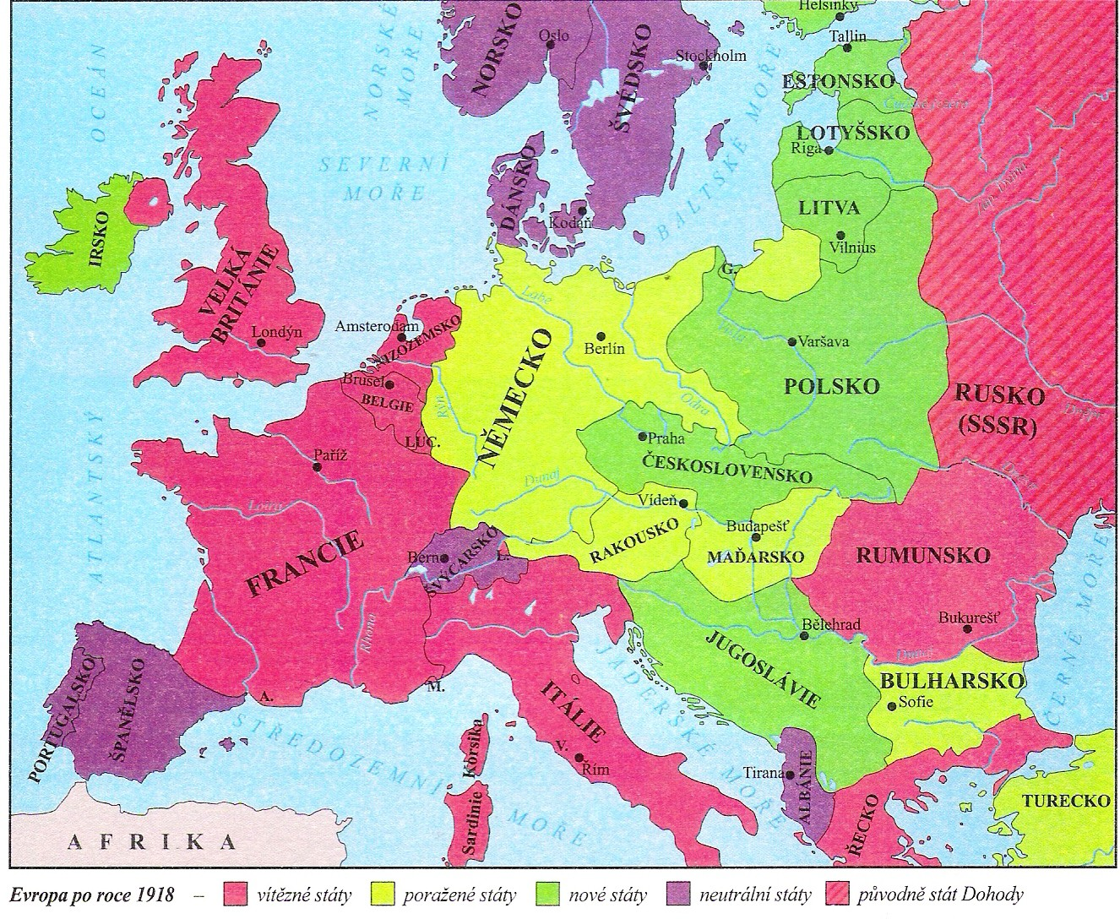 ZDROJ:http://www.blazre.estranky.cz/img/picture/57/mapa-do-r.--1918.jpg
______________________________________________________________________________________________________________________________________________________________________

7) Seřaď následující události chronologicky!
Konec války, vstup USA do války, vyhlášení války Srbsku, bitva u Verdunu, atentát na Ferdinanda d`Este, nástup bolševiků v Rusku

- -
- -
8) Doplň z textu a jiné literatury nové druhy zbraní použitých v průběhu 1. světové války!

NOVÉ ZBRANĚ VELKÉ VÁLKY

9) Oprav následující věty podle pravdy! (Důkaz najdi v textu a vysvětli své tvrzení) – písemně i ústně
První světová válka začala v zimě 1914.
Bojovalo se pouze v Evropě.
Mezi nové zbraně použité v první válce patřil radar.
V legiích bojovali jen čeští vojáci.
Ve válce měli všichni všeho dostatek.

10) 1. světová válka v dokumentech– Ústní aktivita/Písemná aktivita
Písemná aktivita – Napsat krátký dopis/zprávu z fronty (Žák v pozici vojáka)
Přečti si následující ukázky dopisů z 1. světové války. Pokus se zamyslet, jak vojáci na frontách žili. Napiš krátký dopis nebo zprávu z fronty své rodině.
Od: František Bližňák
II. Kompanie, K.K. Territorial Landsturmbataillon Nr. 17
Komu: Ctěný pan Faustyn Šerý
8.10. 1914
Milá Františko, rodiče a děti.
Ještě vás jednou srdečně všechny zdravím. Jedeme vlakem již 4 den a 3 noci a je veliká zima. Jak daleko pojedeme, nevíme. Naši kamarádi, co jeli týden před námi, již jedou poranění domů a je jich moc mrtvých. Jedeme do Galicie. Jak to s námi skončí, Pán Bůh sám ví. Nábojů mám 120. V noci byl poplach, že je Rus blízko, tak jsme hned vyfasovali náboje a teď čekáme, co bude dál. Napište, jestli jste zdraví, co dělají děti, jestli na mě nezapomněly a modlí se za mě. Nevím, co je s vámi, když jsem od vás nedostal žádný dopis.
Pozdravujte všechny. S Bohem moji drazí.
ZDROJ: upraveno podle http://ohlednuti.webgarden.cz/rubriky/dopisy-vojaku/frantisek-bliznak
Dopis francouzského vojáka od Verdunu:
Milá matko, překročili jsme les Vaux Chapitre. Je to hrůza, jeden trychtýř vedle druhého, v každém leželi tři nebo čtyři mrtví, Francouzi i Němci, jeden přes druhého. Jsou tady mrtví z října, pod nimi ti, co zemřeli v červnu, a pak už jen holé kostry těch březnových. Někteří ještě vypadají, jako by spali, modré a šedé uniformy jsou dnes nazelenalé. Nacházíme kusy těl, jsou téměř jako stromy, které tady nemají ani koruny, ani větve. Střely je roztrhaly až ke kořenům. Je tady pusto a ticho. Obrovský hřbitov lidí. Přeskakujeme mrtvé, bojíme se jich. Zítra jdeme do útoku. Modli se za mne.
ZDROJ: http://cs.wikipedia.org/wiki/Bitva_u_Verdunu#Dopis_francouzsk.C3.A9ho_voj.C3.A1ka
Např:
Milá maminko, píšu vám z Francie/Ruska/Itálie……..
Mám se dobře/špatně……
Bojujeme proti……
Bitvy jsou krátké/dlouhé/ošklivé/krvavé……. Atd…..
Ústní aktivita – Odpověz na otázky a pokus se vymyslet vlastní!
Kdo fotografoval? Kdy a kde? Jaký účel měla mít fotografie?
ZDROJ: http://www.lideazeme.cz/files/imagecache/dust_filerenderer_big/files/upload/story_press/4275/122_005_jpg_4b470dc74c.jpg
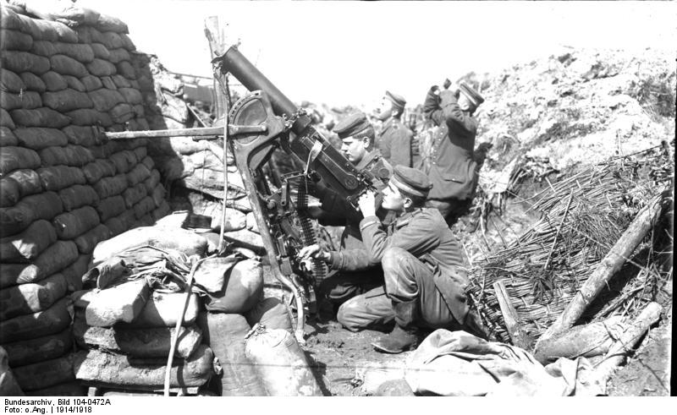
ZDROJ: http://upload.wikimedia.org/wikipedia/commons/f/ff/Bundesarchiv_Bild_104-0472A,_Flak-MG-Stellung.jpg

